Ausschreibungstext Modell 704

Massivholztisch ohne Zargenrahmen, Rollstuhlunterfahrbar,
Rundholzfüße Buchenmassivholz 55 mm stark, natur lackiert, mit Kunststoffgleiter, Anschraubplatte aus Metall in Tischplatte eingefräst, Spezialbefestigung der Stollen mittels eingepresstem Stahlrohr,
Platte 30 mm stark, Trägerplatte 28 mm Spantischlerplatte E 1,
beidseitig mit Thermopalbelag A-Qualität (HPL) Hauskollektion
Buchenkante 30 x 6 mm stark natur lackiert,
Kantentyp B

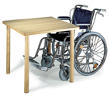

Modell 704

